Provident Barometr: Za školní pomůcky zaplatí 57 % rodičů více než loni. Nejčastěji utratí od 1 000 do 3 000 Kč.
- Dvě třetiny rodičů s čistým příjmem do 25 000 Kč se bojí, že za školní pomůcky zaplatí více než loni. Z řad široké populace obavu sdílí 57 % rodičů
- Každému třetímu rodiči s nižším příjmem pomáhá s financováním školních potřeb rodina, 11 % využívá různou formu státního příspěvku
- 80 % rodičů z široké veřejnosti si s těmito výdaji poradí sama
- Největší finanční zátěž spojenou se školou představují pro nízkopříjmové rodiny právě pomůcky a výbava, pro běžné domácnosti jsou to školní výjezdy a lyžařské kurzy
- 29 % nízkopříjmových domácností by kvůli případnému zdražení útrat se začátkem školního roku omezilo jiné běžné výdaje jako jsou potraviny, oblečení nebo volný čas

Srpnový Provident Barometr mapoval názory rodičů na výdaje spojené s návratem dětí do škol. Vyplynulo z něj, že nízkopříjmovou domácnost nejvíce zatěžují výdaje spojené se školními pomůckami a výbavou. Rodiče z řad široké populace uvedli, že největší položkou jsou pro ně lyžařské kurzy a školní výlety. Až 80 % respondentů z široké populace si poradí s náklady za školní pomůcky sama, u rodičů s čistým příjmem do 25 000 Kč je to jenom 54 %. Pomoc rodiny tak využívá dvakrát více nízkopříjmových domácností oproti široké populaci. Rodiny s nižším příjmem by také omezily jiné výdaje, pokud by to kvůli zdražování školních výdajů bylo nutné.
Po finančně náročném létě přichází výdaje spojené s návratem dětí do škol
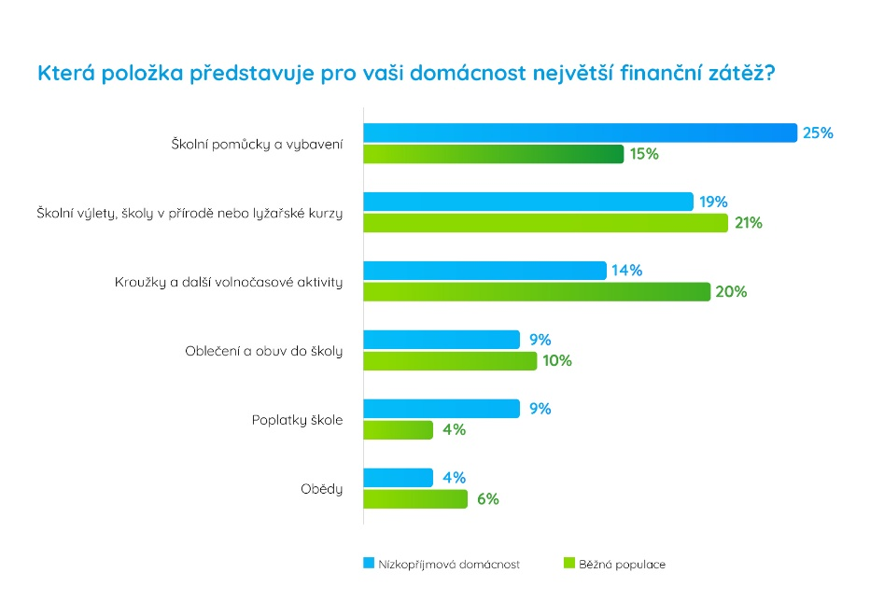
Školní pomůcky a vybavení, jako jsou výtvarné a psací potřeby, přezůvky, aktovka, sešity nebo učebnice, jsou pro čtvrtinu nízkopříjmových domácností nejnáročnější položkou ze všech školních výdajů. „Pětina rodičů s čistým příjmem do 25 000 Kč si myslí, že se při nákupu školních pomůcek a vybavení vejde s těmito výdaji do celkové částky 1 000 Kč, další čtvrtina do 2 000 Kč. Tyto výdaje přitom rodiče nemohou vynechat, zatímco účast na lyžařském kurzu nebo počet kroužků mohou ovlivnit,“ uvádí Hana Chmelíková, datová analytička z Provident Financial, který je iniciátorem projektu Neviditelní.

Oproti tomu jenom 15 % dotázaných z široké veřejnosti uvedlo, že plánuje za školní pomůcky utratit do 1 000 Kč, dalších 28 % počítá s částkou od 1 000 do 2 000 Kč. „S výdaji spojenými s návratem do školy rodiče počítají a snaží se na ně připravit. Často čekají na slevy, využívají bazary nebo si dopředu shánějí oblečení, přezůvky, školní tašky i další potřebné věci u známých, kamarádů nebo kolegů. Pokud se jim potřebné věci nepodaří sehnat nebo zaplatit, umíme jim pomoci například prostřednictvím aplikace FandiMat, kde mohou o školní pomůcky požádat nebo je vyhledat v aktuálních nabídkách pomoci,“ říká Petra Květová Pšeničná, spoluzakladatelka neziskové organizace Fandi mámám, která spolupracuje s projektem Neviditelní.

Většina rodičů počítá ale s tím, že za pomůcky zaplatí více než v loňském roce. 57 % rodičů utratí za školní výbavu více než před rokem, u nízkopříjmových rodin tak uvedlo dokonce 66 %. 80 % rodičů pokryje útraty za školní výbavu ze svých zdrojů, což je o 2 p.b. více než loni. Klesá počet těch, kteří požádají o pomoc rodinu nebo stát. Před rokem to bylo 20 %, letos poměr klesl na 15 %.
„Rodiny s nižším příjmem vyhledávají pomoc samozřejmě častěji, jenom 54 % respondentů z jejich řad uvedlo, že si s financováním školních výdajů poradí sami, 40 % z nich pomáhá rodina nebo stát, což je dvakrát více než u běžné populace. Návrat dětí do škol je proto pro tyto rodiny velmi stresující, protože jsou často finančně vyčerpaní po prázdninách,“ vysvětluje Hana Chmelíková.
„Mezi nízkopříjmové rodiny patří také samoživitelky. I u nich s blížícím se začátkem školního roku výrazně přibývá žádostí o podporu. Nejčastěji potřebují pomoc se zajištěním běžných školních pomůcek - sešitů, pastelek, tužek, lepidel, výtvarných potřeb a dalších věcí, které jsou pro školní docházku nezbytné. Jsou to právě tyto zdánlivě drobné nákupy, které se na začátku školního roku nasčítají do částky, kterou si řada samoživitelek nemůže dovolit zaplatit najednou,“ potvrzuje data z průzkumu Petra Květová Pšeničná.
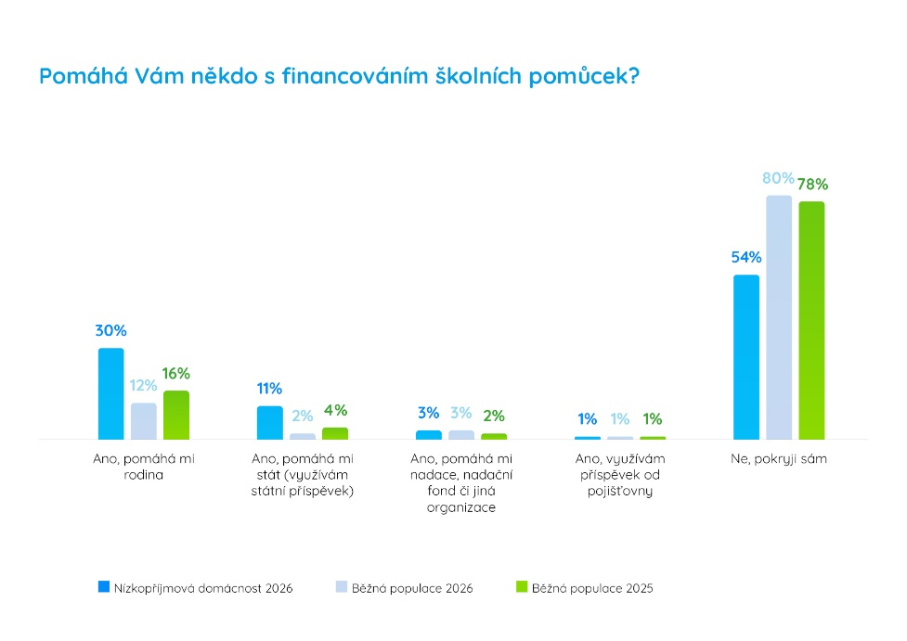

Rodiny s příjmem do 25 000 Kč také proto častěji využívají pomůcky z předchozího roku nebo hledají levnější varianty (55 %). V běžné populaci je to 15 p. b. méně rodičů.
Školní obědy nejsou velký problém, případné zdražování ano
Školní obědy dokáže bez problémů pokrýt ze svých zdrojů 84 % rodičů, což je stejné procento jako v loňském roce. O finanční pomoc požádá rodinu pouze 7 % dotázaných, loni to bylo skoro 10 %. Z nízkopříjmových domácností si s obědovou položkou ve svém domácím rozpočtu bez větší zátěže poradí 64 % rodičů, ale 21 % se spoléhá na rodinu a dalších 10 % na státní příspěvek. Oproti loňskému roku se snížil počet dětí, které nemohou kvůli financím chodit na obědy (z 9 % na 7 %), podporu projektu Obědy dětem využívá 4 % rodin s nižším příjmem.

„V naší malé škole aktuálně díky podpoře obecně prospěšné společnosti Women for Women zajišťujeme školní stravování sedmi dětem ze sociálně znevýhodněného prostředí. U některých z nich víme, že školní oběd představuje první plnohodnotné jídlo dne, a proto jim poskytujeme také dopolední svačinu, kterou hradíme z vlastního sociálního fondu,“ říká Alena Fialová, ředitelka mateřské a základní školy Líšnice.
„U pravidelného stravování je kromě zdravotního aspektu stejně důležitý i ten sociální. Možnost společně posvačit, obědvat a trávit čas se spolužáky pomáhá dětem přirozeně se začlenit do kolektivu a předchází jejich sociálnímu vyloučení. Právě pocit, že jsou plnohodnotnou součástí třídního kolektivu, považujeme za jeden z klíčových předpokladů jejich úspěšného vzdělávání i zdravého osobnostního rozvoje,“ dodává Alena Fialová.
33 % rodičů zaplatí za školní obědy za pololetí a za jedno dítě do 2000 Kč, v loňském roce to bylo o 3 p.b. méně. Až 47 % rodičů v nižší příjmové třídě se omezuje v platbách za obědy a vejde se tak do 2000 Kč.
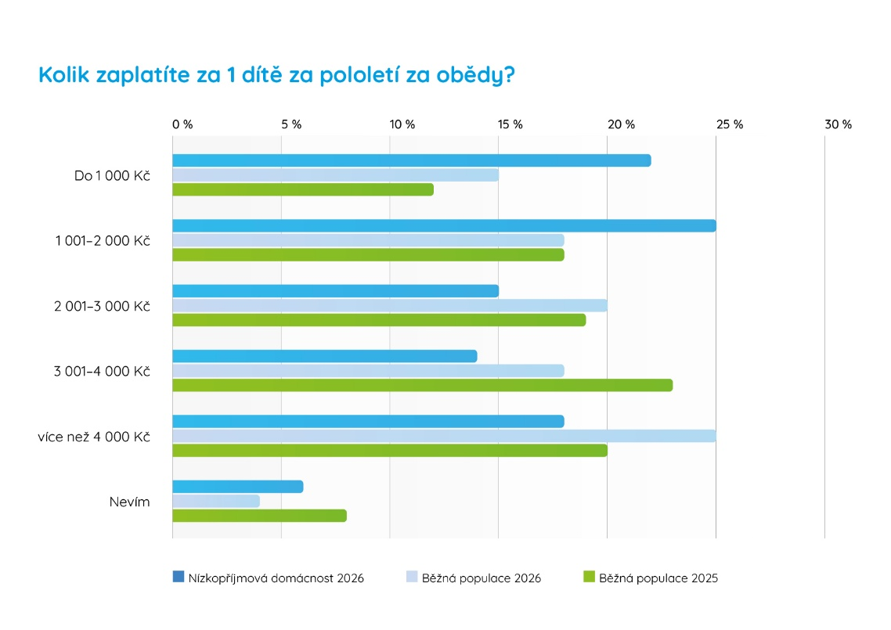

Problém by však pro nízkopříjmové rodiny představovalo případné zdražování výdajů spojených se školou. 29 % nízkopříjmových domácností kvůli němu omezilo jiné běžné výdaje, jako jsou potraviny, oblečení nebo volný čas. Téměř každá osmá nízkopříjmová domácnost počítá s tím, že by děti nejely na lyžák či školu v přírodě, každá desátá by omezila kroužky nebo plánuje, že děti nebudou chodit do družiny (7 %) či na obědy (6 %). Více než každý desátý rodič z nízkopříjmové rodiny cítí nutnost sehnat si kvůli případnému zdražování školních výdajů brigádu nebo si vzít přesčasy, aby mohl dětem pořídit vše potřebné.

O průzkumu
Společnost Provident Financial realizovala průzkum v rámci svého barometru. Sběr dat probíhal prostřednictvím aplikace Instant Research agentury Ipsos v srpnu 2026 na reprezentativním vzorku rodičů s dětmi (1050 respondentů) v celé České republice a 315 rodičů s dětmi z nízkopříjmových domácností. Provident Barometr poskytuje pravidelné statistiky, jehož jedinečnost spočívá v tom, že přináší porovnání běžné populace s nízkopříjmovými domácnostmi. Spojuje unikátní data a informace z trhu.

O společnosti Provident
Společnost Provident Financial s.r.o. působí na českém trhu již více než 25 let a od vstupu na trh poskytla úvěr už miliónu klientů. Za transparentních podmínek nabízí hotovostní i bezhotovostní půjčky, které jsou bezúčelové, bez ručitele a bez skrytých poplatků. V České republice zajišťuje zázemí společnosti 400 zaměstnanců a na 600 obchodních zástupců. Provident je členem Asociace poskytovatelů nebankovních úvěrů (APNÚ), patronem Britské obchodní komory a díky své odpovědné péči o zaměstnance a pracovní podmínky je opakovaným držitelem evropského ocenění Top Employer a signatářem Charty diversity. www.provident.cz.
O skupině International Personal Finance
Mezinárodní skupina International Personal Finance (IPF), mateřská společnost českého Provident Financial, vznikla v roce 2007 oddělením od britské společnosti Provident Financial plc, která působí ve Velké Británii již od roku 1880. IPF pod obchodním označením Provident v současnosti působí v 9 zemích světa: v České republice, Polsku, Maďarsku, Rumunsku, Litvě, Lotyšsku, Estonsku, Austrálii a v Mexiku. Prostřednictvím své sítě 16 700 obchodních zástupců poskytuje služby 1,7 milionům zákazníků a zaměstnává skoro 7 000 lidí. www.ipfin.co.uk
Kontaktní osoba
Jana Austová Pikardová | tisková mluvčí, +420 724 573 665, jana.pikardova@provident.cz
Provident Financial s.r.o., Olbrachtova 9/2006, 140 00 Praha 4, IČO: 25621351, DIČ: CZ25621351

